# PHIẾU BÀI TẬP TOÁN 8 TUẦN 06 + 07

1. **ĐẠI SỐ**
2. **Tính**
3. Thực hiện phép tính:

a)  b) 

c)  d) 

e)  f) 

g)  h) 

i)  j) 

1. **Phân tích đa thức thành nhân tử**
2. Phân tích các đa thức sau thành nhân tử:

a)  b) 

c)  d) 

e)  f) 

g)  h) 

i)  j) 

k)  l) 

1. Phân tích đa thức sau thành nhân tử:

1)  2) 

3)  4) 

5)  6) 

7)  8) 

9)  10) 

1. Phân tích các đa thức sau thành nhân tử:
2. 
3. 
4. 
5. 
6. **Tìm** 
7. Tìm , biết:
8. 
9. 
10. 
11. Tìm , biết:
12. 
13. 
14. 
15. 
16. 
17. 
18. **Chứng minh**
19. Chứng minh các đẳng thức sau:

1) .

2) .

3) .

4) .

1. **HÌNH HỌC**
2. Cho tam giác  cân tại . Trên tia đối của tia  lấy điểm , trên tia đối của tia lấy điểm  sao cho . Tứ giác  là hình gì? Vì sao?
3. Cho tam giác đường cao . Gọi  lần lượt là trung điểm của . Chứng minh rằng

a)  là đường trung trực của .

b) là hình thang cân

1. Cho hình bình hành  . Từ kẻ  vuông góc với , từ  kẻ vuông góc với  .

a) Tứ giác  là hình gì?

b) Tia cắt  tại , Tia cắt  tại . Chứng minh rằng trung điểm của đoạn thẳng  thuộc đường chéo 

1. Cho hình bình hành . Gọi theo thứ tự là trung điểm của  cắt  tại  cắt  tại .
2. Chứng minh 
3. Gọi  là giao điểm của  với  là giao điểm của  với . Chứng minh  đồng quy.
4. Cho hình bình hành . Gọi  lần lượt là trung điểm của  Gọi  là giao điểm của  và  là giao điểm của  và .
5.  là hình gì? Vì sao?
6.  là hình gì? Vì sao?
7. Chứng minh: 
8. Cho  vuông tại , có cm, . là trung điểm của 
9. Tính .
10. Kẻ  , . Tứ giác  là hình gì? Vì sao?
11. Cho hình bình hành . Kẻ  và vuông góc với .
12. Tứ giác  là hình gì ? vì sao?
13. Gọi  là giao điểm của  và , là giáo điểm của và . Chứng minh: .
14. Chứng minh .
15. Cho tam giác, là một điểm trên cạnh . Quakẻ đường thẳng song song với cắt ở . Trên lấy điểm sao cho. Gọi là trung điểm của

. Chứng minh:

a) 

b) và đối xứng nhau qua.

1. Cho hình bình hành lấy và lần lượt là trung điểm của và , lấy thuộc tia đối của tia sao cho . Chứng minh các tứ giác sau là hình bình hành:

a) Tứ giác 

b) Tứ giác 

c) Tứ giác 

1. Cho tứ giác . Gọi  thứ tự là trung điểm của .
2. Chứng minh rằng tứ giác  là hình bình hành
3. So sánh chu vi tứ giác  với tổng hai đường chéo của tứ giác .
4. Cho hình bình hành , . Từ  vẽ  vuông góc với . Nối  với trung điểm  của . Từ  vẽ  vuông góc với ,  cắt  tại .
5. Tứ giác  là hình gì?
6. Tam giác  là tam giác gì?
7. **PHẦN NÂNG CAO**
8. Tìm giá trị nhỏ nhất của các đa thức sau:

|  |  |  |
| --- | --- | --- |
|  |  |  |
|  |  |  |

1. Tìm giá trị lớn nhất của các đa thức sau :

|  |  |  |
| --- | --- | --- |
|  |  |  |

a) Rút gọn .

b) Với giá trị ;  nguyên dương nào thỏa mãn  thì  nhận giá trị nguyên dương.

1. Cho  là số nguyên. Chứng minh rằng

 là bình phương số nguyên.

1. Cho  là số nguyên. Chứng minh rằng

 là một số chính phương.

|  |  |
| --- | --- |
|  | ĐÁP ÁN BÀI TẬP TĂNG CƯỜNG TOÁN 8 **TUẦN 6 + 7** |

## HƯỚNG DẪN GIẢI CHI TIẾT

1. **ĐẠI SỐ**
2. **Tính**
3. Thực hiện phép tính:

a)  b) 

c)  d) 

e)  f) 

g)  h) 

i)  j) 

**Lời giải**

1. 
2. 
3. 
4. 
5. 



1. 
2. 
3. 
4. 
5. 
6. **Phân tích đa thức thành nhân tử**
7. Phân tích các đa thức sau thành nhân tử:

a)  b) 

c)  d) 

e)  f) 

g)  h) 

i)  j) 

k)  l) 

**Lời giải**

1. 
2. 



1. 
2. 
3. 
4. 



1. 
2. 
3. 
4. 
5. 
6. 
7. Phân tích đa thức sau thành nhân tử:

1)  2) 

3)  4) 

5)  6) 

7)  8) 

9)  10) 

**Lời giải**

1.    
2. 
3. 
4. 



1. 
2. 
3. 
4. 
5. 



1. 
2. Phân tích các đa thức sau thành nhân tử:
3. 
4. 
5. 
6. 

**Lời giải**

1. 

Đặt . Khi đó đa thức trở thành :



Thay  ta được   và  (1)

Xét :  (2)

Từ (1) và (2) ta được:



1. 

Đặt , đa thức trở thành : 

Xét 

Thay  ta được  và  (1)

Xét  (2)

Từ (1) và (2) ta có: 

1. 

Đặt , khi đó đa thức trở thành : .

Xét 

 (1)

Thay  ta được  và 

Xét  (2)

Từ (1) và (2) ta được .

1. 

Có : 

Đặt 

Khi đó đa thức trở thành 

Xét 

Thay  vào ta có:

 và .

Vậy 

1. **Tìm** 
2. Tìm , biết:
3. 
4. 
5. 

**Lời giải**

1. 













1. 









1. 























1. Tìm , biết:
2. 
3. 
4. 
5. 
6. 
7. 

**Lời giải**

1. 









1. 











1. 











1. 













1. 









1. 













1. **Chứng minh**
2. Chứng minh các đẳng thức sau:

1) .

2) .

3) .

4) .

**Lời giải**

1) Ta có  ĐPCM.

2) Ta có  ĐPCM.

3) Ta có 

 ĐPCM.

4) 



 ĐPCM

1. **HÌNH HỌC**
2. Cho tam giác  cân tại . Trên tia đối của tia  lấy điểm , trên tia đối của tia lấy điểm  sao cho . Tứ giác  là hình gì? Vì sao?

**Lời giải**

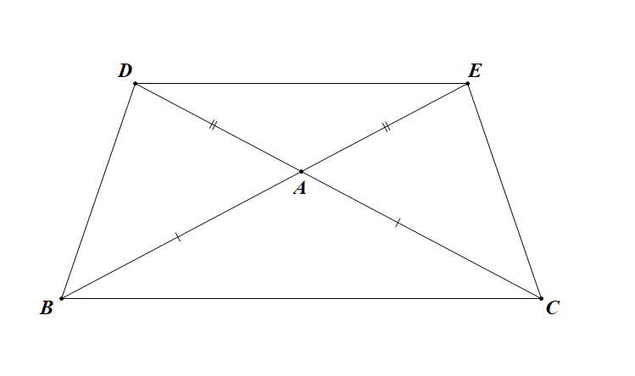

Xét hai tam giác  và tam giác  ta có:

  tam giác  cân tại  

tam giác  cân tại  

mà  (đối đỉnh)    .

Lại có  .

Từ ,    .

Từ  ,    là hình thang cân.

1. Cho tam giác đường cao . Gọi  lần lượt là trung điểm của . Chứng minh rằng

a)  là đường trung trực của .

b) là hình thang cân

**Lời giải**



1. Xét vuông tại đường trung tuyến  nên .

Suy ra thuộc đường trung trực của 

Xét vuông tại đường trung tuyến  nên .

Suy ra thuộc đường trung trực của 

Suy ra  là đường trung trực của .

1. Xét có

 là trung điểm của ; là trung điểm của  nên  là đường trung bình của 

Suy ra hay 

Suy ra  là hình thang (1)

Xét có

 là trung điểm của ; là trung điểm của  nên  là đường trung bình của 

Suy ra 

Mà  nên 

Từ (1) và (2) suy ra là hình thang cân

1. Cho hình bình hành  . Từ kẻ  vuông góc với , từ  kẻ vuông góc với  .

a) Tứ giác  là hình gì?

b) Tia cắt  tại , Tia cắt  tại . Chứng minh rằng trung điểm của đoạn thẳng  thuộc đường chéo 

**Lời giải**



a) Có là hình bình hành nên 

Xét  và  có



(hai góc so le trong)





(hai cạnh tương ứng) (1)

Có 

Từ (1) và (2) ta có  là hình bình hành.

b) Gọi là trung điểm của 

Xét tứ giác có 

Nên  là hình bình hành

Suy ra hai đường chéo cắt nhau tại trung điểm mỗi đường.

Mà là trung điểm của nên là trung điểm của 

Có  là hình bình hành

Suy ra hai đường chéo cắt nhau tại trung điểm mỗi đường.

Mà là trung điểm của nên là trung điểm của 

Suy ra trung điểm của đoạn thẳng  thuộc đường chéo 

1. Cho hình bình hành . Gọi theo thứ tự là trung điểm của  cắt  tại  cắt  tại.
2. Chứng minh 
3. Gọi  là giao điểm của  với  là giao điểm của  với . Chứng minh  đồng quy.

**Lời giải**

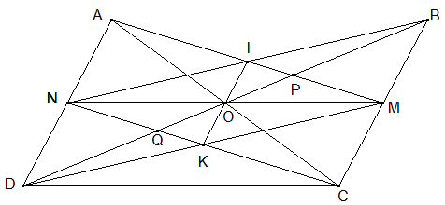

1. Vì  là hình bình hành   
   mà 

mặt khác, ta có:  là hình bình hành

  
Xét 

Xét   
Từ 

1. Gọi   
   xét tứ giác  có: là hình bình hành

và  là trung điểm của    
Có    
Từ câu a  ( vì  là hình bình hành)   
Từ  là hinh bình hành

  là trung điểm của    
Mặt khác,  là hình bình hành   là trung điểm của    
Từ  đồng quy tại .

1. Cho hình bình hành . Gọi  lần lượt là trung điểm của  Gọi  là giao điểm của  và  là giao điểm của  và .
2.  là hình gì? Vì sao?
3.  là hình gì? Vì sao?
4. Chứng minh: 

**Lời giải**

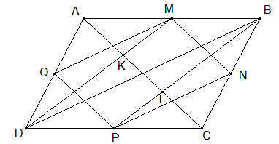

1. Xét  là đường trung bình của  

Xét  là đường trung bình của 



Từ là hình bình hành

1. Ta có là hình bình hành 

Mặt khác,  lần lượt là trung điểm của  

Từ là hình bình hành.

1. Vì  là hình bình hành 
2. Xét có:  là trung điểm của  

Xét có:  là trung điểm của  

Từ  ( đpcm)

1. Cho  vuông tại , có cm, . là trung điểm của 
2. Tính 
3. Kẻ  , . Tứ giác  là hình gì? Vì sao?

**Lời giải**

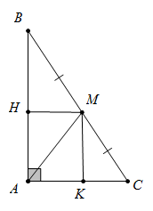

1. Do  vuông tại , nên áp dụng định lí Pi-ta-go.





cm

1. (GT) (1)

Do 

(2)

Do 

(3)

1. Cho hình bình hành . Kẻ  và vuông góc với .
2. Tứ giác  là hình gì ? vì sao?
3. Gọi  là giao điểm của  và ,  là giáo điểm của và . Chứng minh: 
4. Chứng minh .

**Lời giải**

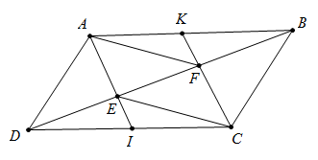

1. Do (1)

Xét hai tam giác vuông và 

 ( do 2 góc sole trong)

 vì là hình bình hành



 (2)

Từ (1) và (2) tứ giác là hình bình hành

1. Do  là hình bình hành



Do 

1. Cho tam giác, là một điểm trên cạnh . Quakẻ đường thẳng song song với cắt ở . Trên lấy điểm sao cho. Gọi là trung điểm của

. Chứng minh:

a) 

b) và đối xứng nhau qua.

**Lời giải**

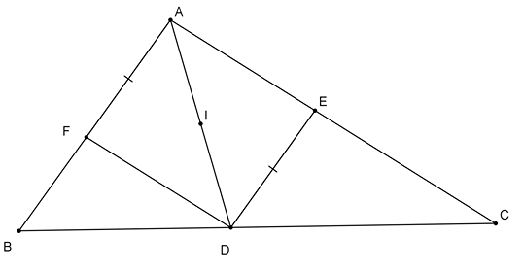

a) Xét tứ giác có:

(gỉa thiết)

(gỉa thiết)

Suy ra tứ giáclà hình bình hành (Dấu hiệu nhận biết)

(tính chất)

b) Tứ giác là hình bình hành, lại có là trung điểm củanên là trung điểm của hay và đối xứng nhau qua.

**Bài 9.** Cho hình bình hành lấy và lần lượt là trung điểm của và , lấy  thuộc tia đối của tia sao cho . Chứng minh các tứ giác sau là hình bình hành:

a) Tứ giác 

b) Tứ giác 

c) Tứ giác 

**Lời giải**

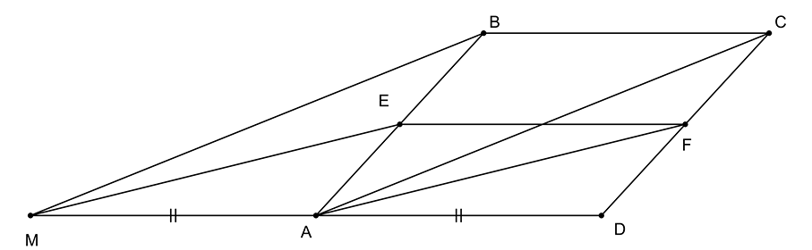

1. Vì là hình bình hành nên 



Xét tứ giáccó (cmt).

Do đó Tứ giác là hình bình hành (Dấu hiệu nhận biết).

b) Vì là hình bình hành ( câu a) nên (tính chất)

Xét tứ giáccó, .

Do đó tứ giáclà hình bình hành (Dấu hiệu nhận biết).

c) Vì là hình bình hành nên 

Xét tứ giáccó, . Do đó tứ giáclà hình bình hành (Dấu hiệu nhận biết).

1. Cho tứ giác . Gọi  thứ tự là trung điểm của .
2. Chứng minh rằng tứ giác  là hình bình hành
3. So sánh chu vi tứ giác  với tổng hai đường chéo của tứ giác .

**Lời giải**

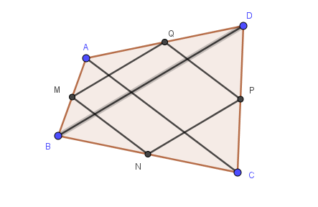

a) Trong tam giác  có:

 là trung điểm của 

 là trung điểm của 

Suy ra,  là đường trung bình của tam giác 

 và  

Trong tam giác  có:

 là trung điểm của 

 là trung điểm của 

Suy ra,  là đường trung bình của tam giác 

 và  

Từ  và  suy ra:  và 

Vậy tứ giác  là hình bình hành.

b) Chu vi tứ giác  là: 

Mà  và  nên:



1. Cho hình bình hành , . Từ  vẽ  vuông góc với . Nối  với trung điểm  của . Từ  vẽ  vuông góc với ,  cắt  tại .
2. Tứ giác  là hình gì?
3. Tam giác  là tam giác gì?

**Lời giải**

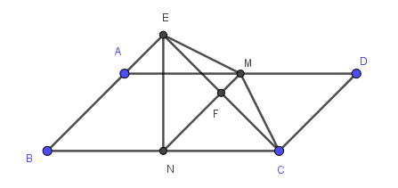

a) Ta có  (cùng vuông CE)

 mà nên tứ giác  là hình bình hành

b) Xét tam giác  vuông tại  có:  là trung điểm 

suy ra,  (t/c trung tuyến tam giác vuông)

Xét tam giác  và  có:

,  chung, 



Xét tam giác  và  có , chung, 





Vậy tam giác  cân tại .

1. **PHẦN NÂNG CAO**

**Bài 1.** Tìm giá trị nhỏ nhất của các đa thức sau:

|  |  |  |
| --- | --- | --- |
|  |  |  |
|  |  |  |

**Lời giải**

a)

Ta có: 

Vì 

Vậy  khi 

b) 

Ta có: 

Vì 

Vậy  khi 

c) 







Vì 

Vậy  khi  hoặc 

d) 





Vì 

Vậy  khi 

e) 









Vì 

Vậy  khi  hoặc 

f) 









Vì 

Vậy  khi 

**Bài 2**. Tìm giá trị lớn nhất của các đa thức sau :

|  |  |  |
| --- | --- | --- |
|  |  |  |

**Lời giải**

a) 





Vì 

Vậy  khi 

b) 





Vì 

Vậy  khi 

c)





Vì 

Vậy  khi 

**Bài 3.** Cho  là số nguyên. Chứng minh rằng

 là bình phương số nguyên.

**Lời giải**











Vì  là số nguyên nên  là số nguyên

**Bài 4.** Cho  là số nguyên. Chứng minh rằng

 là một số chính phương.

**Lời giải**





Đặt 













Vì  là số nguyên nên  là số nguyên

Suy ra  là một số chính phương

**🙢 HẾT 🙠**